UNIDAD Y/O DEPENDENCIA: DEDHU

FECHA INFORME: Día: 05 Mes: 02 Año:2026

CONTRATO N°. 002-00-H-CACOM5-DEDHU-2025

CONTRATISTA: ANDREA LORENA MACA OROZCO

VALOR DEL CONTRATO: $55.250.000

FORMA DE PAGO: Los pagos se realizarán con cortes al último día de cada mes, para lo cual se relacionan a continuación los pagos mensuales y el valor del contrato.

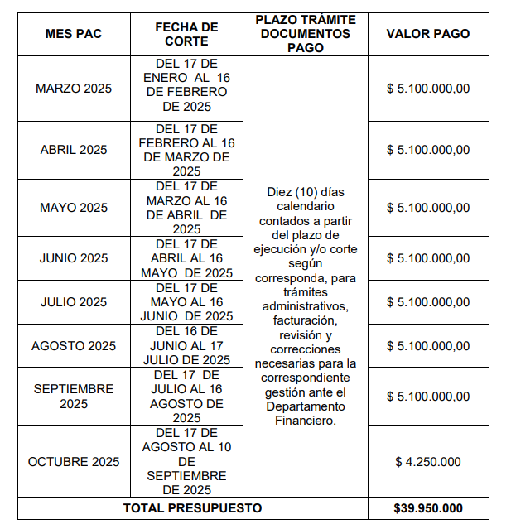

FECHA FIRMA CONTRATO: Día 16 Mes 01 Año 2025.

OBJETO DEL CONTRATO: LA PRESTACIÓN DE SERVICIOS PROFESIONALES Y DE APOYO A LA GESTIÓN POR PARTE DE UN PROFESIONAL CON EXPERIENCIA Y CONOCIMIENTO EN CIENCIAS ECONÓMICAS, PARA EL ACOMPAÑAMIENTO Y ASESORÍA EN LA GESTIÓN CONTRACTUAL DEL DEPARTAMENTO DE COMPRAS PÚBLICAS DEL COMANDO AÉREO DE COMBATE NO.5.

CONTRATO MODIFICATORIO No. 1

FECHA DE FIRMA: 31/01/2025

ASPECTOS OBJETO DE MODIFICACION: Se realiza OTRO SI ACLARATORIO, con el fin de aclarar errores involuntarios en la minuta del contrato como se plasma en el mismo, se anexa minuta corregida

CONTRATO MODIFICATORIO No. 2

FECHA DE FIRMA: 06/05/2025

ASPECTOS OBJETO DE MODIFICACION: Se realiza la presente modificación, con el fin de adicionar presupuesto por valor de $15.300.000,00 y tiempo hasta el 10 de diciembre-2025

MES PAC | FECHA DE CORTE | PLAZO DE TRAMITE DOCUMENTOS DE PAGO | VALOR PAGO
MARZO 2025 | DEL 17 DE ENERO AL 16 DE FEBRERO DE 2025 | Diez (10) días calendario contados a partir del plazo de ejecución y /o corte según corresponda, para trámites administrativos, facturación, revisión y correcciones necesarias para la correspondiente gestión ante el Departamento Financiero. | $ 5.100.000,00
ABRIL 2025 | DEL 17 DE FEBRERO AL 16 DE MARZO DE 2025 |  | $ 5.100.000,00
MAYO 2025 | DEL 17 DE MARZO AL 16 DE ABRIL DE 2025 |  | $ 5.100.000,00
JUNIO 2025 | DEL 17 DE ABRIL AL 16 DE MAYO DE 2025 |  | $ 5.100.000,00
JULIO 2025 | DEL 17 DE MAYO AL 16 DE JUNIO DE 2025 |  | $ 5.100.000,00
AGOSTO 2025 | DEL 17 DE JUNIO AL 16 DE JULIO DE 2025 |  | $ 5.100.000,00
SEPTIEMBRE 2025 | DEL 17 DE JULIO AL 16 DE AGOSTO DE 2025 |  | $ 5.100.000,00
OCTUBRE 2025 | DEL 17 DE AGOSTO AL 16 DE SEPTIEMBRE DE 2025 |  | $ 5.100.000,00
NOVIEMBRE 2025 | DEL 17 DE SEPTIEMBRE AL 16 DE OCTUBRE DE 2025 |  | $ 5.100.000,00
DICIEMBRE 2025 | DEL 17 DE OCTUBRE AL 16 DE NOVIEMBRE DE 2025 |  | $ 5.100.000,00
DICIEMBRE Y/O CUENTAS POR PAGAR PAGADERAS PRIMER TRIMESTRE DE 2026 | DEL 17 DE NOVIEMBRE AL 10 DE DICIEMBRE DE 2025 |  | $ 4.250.000,00
TOTAL PRESUPUESTO |  |  | $ 55.250.000,00

CONTRATO MODIFICATORIO No. 3

FECHA DE FIRMA: 01/12/2025

ASPECTOS OBJETO DE MODIFICACION: Se realiza la presente modificación, con el fin de ampliar la fecha de vencimiento del plazo de ejecución hasta el 11 de diciembre de 2025.

PLAZO Y CUMPLIMIENTO DE EJECUCION DEL CONTRATO:

Plazo Ejecución Contractual, desde el 17/01/2025 hasta el 11/12/2025

Porcentaje Avance en tiempo: 100%

Porcentaje de Ejecución (con relación a los bienes y/o servicios recibidos): 100%

AVANCE FINANCIERO DEL CONTRATO:

Recursos Girados: $ 0.00

Porcentaje de pagos realizados: 100%
Porcentaje de pagos pendientes de realizar: 0.0%

Orden de Pago | Fecha | Valor
64240025 | 10/03/2025 | 5.100.000,00
98311425  131137325  177694725  226673625  274635225  321324125  373486725  425146325  500722225 | 02/04/2025  02/05/2025  04/06/2025  03/07/2025  12/08/2025  15/09/2025  02/10/2025  05/11/2026  12/12/2025 | 5.100.000,00  5.100.000,00  5.100.000,00  5.100.000,00  5.100.000,00  5.100.000,00  5.100.000,00  5.100.000,00  4.250.000,00

PERSONAL REQUERIDO PARA LA EJECUCION DEL SERVICIO (EXIGIDO EN LAS ESPECIFICACIONES TECNICAS)

NOMBRES Y APELLIDOS | CARGO | OTROS (TARJETA PROFESIONAL/TITULO PROFESIONAL O TECNICO)
ANDREA LORENA MACA OROZCO | PROFESIONAL EN APOYO A LA GESTIÒN AREA ECONOMICA | 19228106534CAU

INCUMPLIMIENTO DEL CONTRATISTA O PROBLEMAS EN LA EJECUCIÓN ATRIBUIBLES AL CONTRATISTA:

No __X___ Sí ________

Describir sucintamente los hechos de incumplimiento y las acciones emprendidas:
_____________________________________________________________________________________________________________________________________________________________________________________________________________________________________________________________________________________________________________________________________________________________________

INCUMPLIMIENTO POR PARTE DE LA FAC O PROBLEMAS EN LA EJECUCIÓN ATRIBUIBLES A LA FAC:

No _x_. Sí ____.

Describir sucintamente los hechos de incumplimiento y las acciones emprendidas:

_____________________________________________________________________________________________________________________________________________________________________________________________________________________________________________________________________________________________________________________________________________________________________

LA EJECUCIÓN DEL CONTRATO ESTA ESTRUCTURADO SOBRE UN CRONOGRAMA DE ACTIVIDADES:

No _x___ Sí ____
DESEMPEÑO DEL CONTRATISTA AJUSTADO A LOS TÉRMINOS Y CONDICIONES DE LOS DOCUMENTOS DEL CONTRATO (PLIEGO DE CONDICIONES, INVITACION PUBLICA, SOLICITUD DE OFERTA, OFERTA, CONTRATO Y OTROS DOCUMENTOS)

No ____ Sí __x___

En caso negativo explicar detalladamente las razones por las cuales no se ha dado cumplimiento a los términos y condiciones por parte del contratista:

NO APLICA

DESCRIPCION DETALLADA DE LAS ACTIVIDADES DESARROLLADAS E INFORME DE TRABAJOS REALIZADOS POR EL CONTRATISTA DENTRO DEL PERIODO ANALIZADO EN EL PRESENTE INFORME DE SUPERVISIÓN
(Listar actividades específicas realizadas)

No se encuentran tareas pendientes ya que el contrato culmino con fecha

ANEXOS SOPORTES DEL PAGO O PAGOS REALIZADOS DENTRO DEL PERIODO ANALIZADO EN EL PRESENTE INFORME DE SUPERVISION (SOPORTES DE LA FACTURACION).
(Cuando se trate de contratos de servicios de transporte (terrestre, aéreo y fluvial) servicios de operadores logísticos o cuyo objeto obedezca a servicios logísticos, servicios de atención de eventos institucionales)

No se encuentran pagos pendientes por tramitar.

DESCRIPCION DETALLADA DE TRABAJOS PENDIENTES Y OBSERVACIONES:
(Listar actividades específicas pendientes y demás aspectos a tener en cuenta sobre la ejecución del contrato)

No aplica

SEGUIMIENTO A RIESGOS:
“¿En el periodo de ejecución reportado existe la posibilidad de materialización de algún riesgo, atendiendo la matriz de riesgos definida en los estudios y documentos previos?

SI: ___X_____ NO: __________

Durante el lapso del 01 al 31 de enero 2026 no se materializaron riesgos

En el evento que la respuesta sea afirmativa, se requiere se anexe el correspondiente soporte documental para su posterior ajuste y tratamiento, el cual deberá ser verificado por el supervisor del contrato en los siguientes informes de supervisión.

NOMBRE SUPERVISOR: | T1. GILMA BIBIANA GARZON GONZALEZ
FIRMA: | 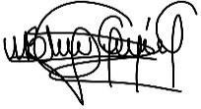
C.C. No. | 1.105.780.820
DEPENDENCIA: | DECOP

NOTA: El presente formato deberá ser diligenciado, en su totalidad de forma obligatoria.

ITEM | SEGUIMIENTO | CUMPLE | NO CUMPLE | OBSERVACIONES
1 | Acto administrativo designación supervisor de contrato | X
2 | Documentos soporte perfeccionamiento y ejecución del contrato (Contrato, CRP, Garantías contractuales y su aprobación) | x
3 | Lectura y revisión de la minuta del contrato, especificaciones técnicas, otros… | X
4 | Verificar y aprobar la existencia de las condiciones técnicas para iniciar la ejecución del contrato (por ejemplo, revisión hojas de vida del personal que ejecutará el contrato según lo estipulado, planos, diseños, licencias, cronogramas, estudios, cálculos; si aplica) |  | N/A
5 | Acta de inicio firmada por las dos partes, la cual deberá ser anexada al expediente contractual; si aplica | X
6 | Verificar el cumplimiento de las obligaciones del contratista en materia de seguridad social y parafiscales (si aplica), salud ocupacional, planes de contingencia, normas ambientales y cualquier otro requisito aplicable según la naturaleza del contrato. | X
7 | Evidencias de ejecución de las actividades contratadas según especificaciones y anexos técnicos | X
8 | Instrucciones al contratista por escrito (evidencias) de acuerdo a lo establecido en el contrato y sus especificaciones técnicas | X
9 | Verificar que el contratista suministre y mantenga el personal y/o equipo ofrecido con las condiciones e idoneidad pactadas inicialmente y exigir su reemplazo en condiciones equivalentes cuando fuese necesario |  | N/A
10 | Informes de supervisión de acuerdo a la periodicidad que se establece según la naturaleza del contrato y de acuerdo a lo establecido en la Resolución de nombramiento como supervisor | X
11 | Informes oportunos sobre incumplimiento del contrato o novedades presentadas en la ejecución del mismo |  | N/A
12 | Acta de liquidación del contrato o constancia de no liquidación, según corresponda |  | N/A

